# Cenové funkce

Při detekci hran je důležité vytvořit cenovou funkci, kterou jsou ohodnocen každý pixel a přechod mezi jednotlivými pixely (viz obrázek 1). Můžeme tedy mít dvě funkce. Jednu (na obrázku 1 jako funkce h), která přiřazuje hodnotu pixelu podle jeho vlastností a druhou (na obrázku 1 jako funkce f), která urči cenu přechodu mezi dvěma pixely. Výslednou hodnotu (na obrázku 1 jako funkce g) získáme součtem výsledků těchto dvou funkcí. Pokud se do požadovaného pixelu můžeme dostat z více předchozích pixelů je jako předchůdce zvolen ten s nejmenší hodnotou výsledné cenové funkce g. V naší aplikace jsou využity tyto 4 způsoby určení ceny přechodů mezi pixely:

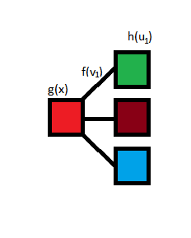

Obrázek : cenové funkce

## Rozdíl RGB složek pixelů

Tato cenová funkce je vypočtena na základě rozdílnosti jednotlivých barevných složek dvou pixelů. Cenová hodnota samostatného pixelu je tvořena součtem cen všech předchozích přechodů, které vedly do daného pixelu. Hodnota počátečního pixelu detekce hrany je 0.

## Rozdíl CMYK složek pixelů

Každý pixel je nejprve převeden do barevného modelu CMYK. Následné je spočítán rozdíl každé barevné složky. Hodnota přechodu je pak tvořena součtem všech rozdílů barevných složek. Stejně jako u předchozí funkce je cenová hodnota pixelu tvořena součtem cen všech předchozích přechodů, které vedly do daného pixelu. Hodnota počátečního pixelu je taktéž 0.

## Převod odstínů šedé

Hodnota přechodu je spočítána tak, že se nejprve vypočte hodnota šedé barvy, kterou by měl daný pixel při převodu na odstíny šedé a spočítá se rozdíl těchto hodnot mezi dvěma pixely. Hodnotu pixelů tvoří součet všech předchozích cen hran, které vedly do tohoto pixelu. Hodnota počátečního pixelu je stejně jako u předchozích dvou funkcí nulová.